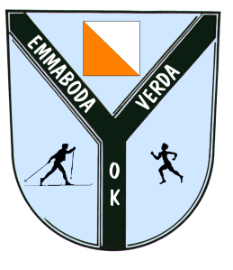
PM

för grundkursens kompassträning den 24/9 2019

Du behöver förutom kartan en SportIdent-pinne och kompass.
Töm och checka pinnen. Gå till Start-enheten vid vägen och starta.
Gå till S1 och ta ut kompassriktningen till kontroll 31, därefter till kontroll 32. Gå till S2, ta ut riktningen mot kontroll 33, o.s.v.
När Du stämplat vid kontroll 36 går Du elljusspåret till klubbstugan och stämplar i målenheten.
När Du stämplar i sträcktidsläsaren får Du en lapp med sträcktider.
Därefter bjuder klubben på Bullens korv.

